Miércoles
15
de junio

2º de Secundaria
Tecnología

El diseño de nuestra alternativa de solución

Aprendizaje esperado: toma en cuenta la ergonomía y la estética en el diseño de
proyectos.

Énfasis: diseñar la alternativa de solución considerando la estética y ergonomía.

¿Qué vamos a aprender?

El propósito de la sesión de hoy es diseñar la alternativa de solución, considerando la estética y ergonomía

Recordarás que en la sesión pasada hiciste la representación técnica del empaque, utilizando el método tradicional de dibujo. Bueno, ahora llevarás a cabo el prototipo de tu empaque, tomando en cuenta la ergonomía y la estética en el diseño de este proyecto.

¿Qué hacemos?

La ergonomía es una disciplina que se encarga del diseño de objetos, herramientas, lugares de trabajo que coincidan con las características fisiológicas, anatómicas y psicológicas de las personas que las van a utilizar.

Teniendo en cuenta esto, es importante considerar estas características en niñas y niños de la edad de Ana. Recuerda que en la sesión pasada se mencionó que Hugo consultó algunos sitios de empresas que se dedican a la elaboración de empaques para niños y que investigó cuáles son las medidas estándar de los empaques desarrollados para ellos.

También se apoyó en un estudio de la Organización Mundial de la Salud, que dice que la estatura promedio de una niña de 7 años es de 117.27 cm. Es muy importante que el empaque esté en proporción al tamaño de Ana, de sus brazos y manos para que lo pueda manipular.

Otro punto importante a considerar es el diseño. Recuerda que se encarga de identificar las ideas que nacen a partir de lo que el consumidor necesita y dan como resultado el desarrollo de nuevos productos que sean funcionales, prácticos y estéticos y sobre todo, como ya se mencionó, que cubran sus necesidades y expectativas satisfactoriamente.

La estética es una parte muy importante en el diseño del producto, pues brinda los elementos estilísticos que hacen referencia a la reacción de las personas a través de los sentidos y debe llamar la atención. El usuario debe sentirse atraído por la apariencia de la estructura bella y armoniosa del objeto técnico, como dice el dicho “de la vista, nace el amor”.

Y tiene que poseer tres características que harán a nuestro objeto estéticamente bello: proporción, simetría y euritmia.

- Proporción, es la relación perfecta entre las partes que componen el objeto.

- Simetría: son las medidas justas y proporcionadas del objeto técnico y las partes que lo conforman.

- Euritmia: es la apariencia bella y agradable de todas las partes que conforman el objeto técnico.

Todos estos elementos, los debe de poseer el diseño del empaque para que sea estético. Dentro de estos elementos como parte del todo, está incluido el diseño gráfico con el que se revestirá el empaque, el cual debe ser realmente llamativo, acorde a los gustos de Ana para que llame su atención.

Precisamente porque debe de ser al gusto de Ana, una buena idea, sería que ella misma lo decorara.

Recuerda también, que la representación técnica es una forma en la que se utilizan imágenes, símbolos o gráficos para transmitir o comunicar ideas, así como transferir información de forma clara y precisa; podemos mencionar algunos:

- Boceto
- Dibujo técnico
- Isométrico
- Representación geométrica
- Maqueta
- Diagrama
- Esquema
- Gráfica
- Croquis
- Símbolo
- Cartel
- Plano
- Manual

Para que quede más claro, observa el siguiente video.

- TEC2_B5_PG2_V1_SEM35_b090421_representación técnica.mp4
https://youtu.be/hC4_logJInU

Como dice el dicho, “una imagen dice más que mil palabras”. Por eso es uno de los mejores elementos que podemos utilizar para comunicar algo. La imagen gráfica de un producto será fundamental para que sea aceptado o no por los consumidores.

¿Sabías que…?

Según estudios de mercadotecnia, hay muchos elementos que influyen en la decisión de los consumidores a la hora de adquirir un producto, como, por ejemplo, el tamaño, la forma, el color, el peso, el nombre del producto, el material con el que está elaborado el empaque, entre otros. Si el diseño del producto, causa un buen impacto en los consumidores, éstos podrán recordarlo con claridad. Los estudios mercadológicos, definen la manera en cómo se va a mostrar al consumidor el producto. Por ejemplo, la selección de imágenes más adecuadas, la mascota o frase que identificará al producto, el tipo de tipografía, composición visual, color, lugar en que se colocará cada elemento que conformará la imagen gráfica, etc.

¿Sabías que… algunas empresas han creado envases conmemorativos para los eventos deportivos?
¿Alguna vez tú has comprado algo, porque se ve bonito el empaque o el envase?

Con toda la información que tienes, puedes ayudar a Hugo a elaborar la representación técnica de su proyecto, pero ahora con instrumentos de dibujo. Así puedes hacer los trazos necesarios y hacer un prototipo.

Para elaborar la estructura del empaque que quiere hacer Hugo, consultó con su maestra de Tecnología, para que lo asesorará en cómo podría comenzar, ya que consultó algunos muestrarios de empaques y encontró un modelo que le agradó mucho y que se adapta a lo que él estaba buscando. Derivado de la observación de las medidas estándar de los contenedores de alimentos para niños, y de acuerdo a la ergonomía, el tamaño apropiado para el empaque es 18x12x14cm. Esto hace que sea fácil de sujetar con una mano.

También encontró, que los empaques con esquinas y ángulos de 90° con forma rectangular o cuadrada son fáciles de armar, plegar, cerrar y abrir y el espacio en el interior es mayor que uno de otra forma. Este tipo de empaques se mantienen plegados cuando se requiere y ocupan menos espacio.

Con todo lo que Hugo investigó, ahora sí, puedes poner manos a la obra para hacer el prototipo, es decir, un empaque con las características principales del que ya diseñó, pero más pequeño. A partir de él podrá ver si funciona como lo había considerado, los materiales que requiere y los que son útiles, etc.

Antes de iniciar, ¿recuerdas aquella sesión donde viste cómo hacer un dibujo a escala? Con lo que aprendiste en esa sesión podrías determinar la escala del prototipo del empaque.

Como cualquier prototipo, el que vas a hacer permitirá ver cómo va a quedar el diseño final, antes de elaborarlo a tamaño real. ¿Qué tal que no sale del todo como se quiere y se desperdicia material?

Hazlo a escala 1:2

Elabora en papel un rectángulo de 32.5 x 18.5 cm

Vas a trazar en la línea horizontal del rectángulo, de derecha a izquierda mide 2.5 cm.

Lo que quedan son 30 cm, divídelo a la mitad.

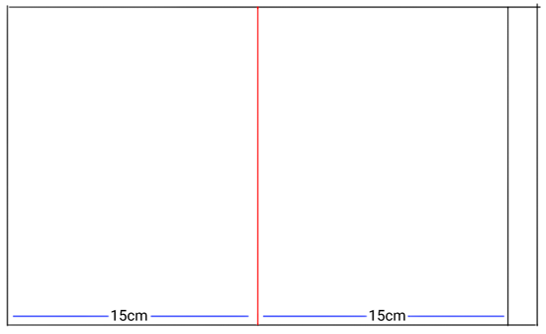

Ahora identifícalos de izquierda a derecha, el primer rectángulo será A, el segundo B y el tercero C, siendo los rectángulos A y B iguales.

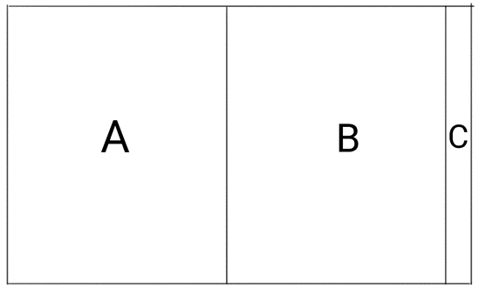

De la línea de centro que acabas de trazar, mide 6 cm hacia la izquierda y escuadra.

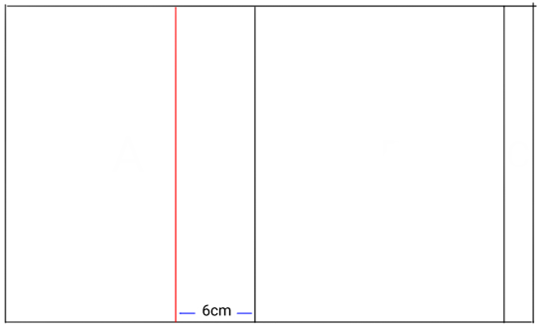

Ahora traza sobre la vertical del rectángulo, de arriba hacia abajo, mide 3 cm, hacia abajo de esta medida 2.2 cm, y de esta medida hacia abajo 9 cm y escuadra.

Sobre el rectángulo A obtienes 8 rectángulos.

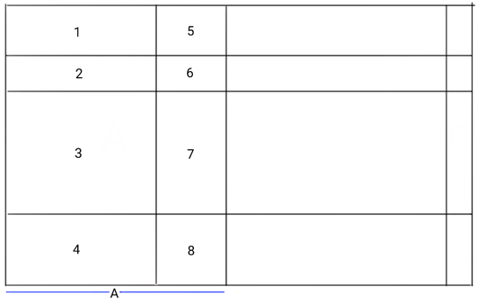

Traza sobre la base del rectángulo 1, de cada lado mide 0.6 cm.

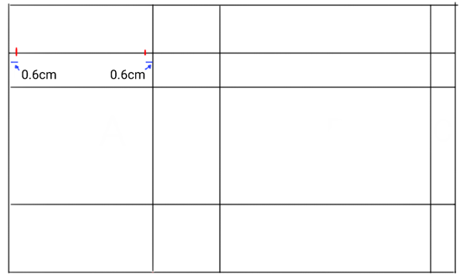

De estas medidas escuadra hacia arriba y une en diagonal a la base del rectángulo 2.

En el rectángulo 1 sobre las verticales de arriba hacia abajo de cada lado mide 1 cm

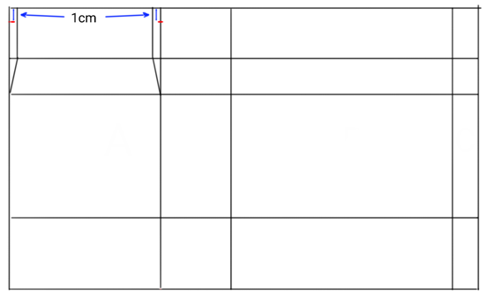

Y une.

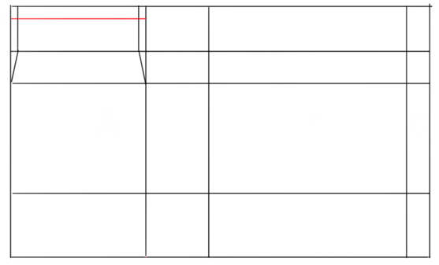

Sobre la línea que acabas de trazar mide 1.3 cm de cada uno de los lados.

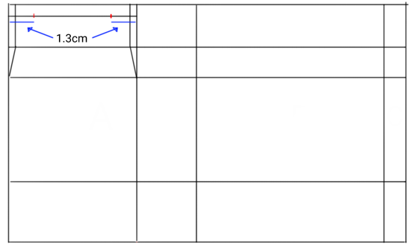

Y escuadra.

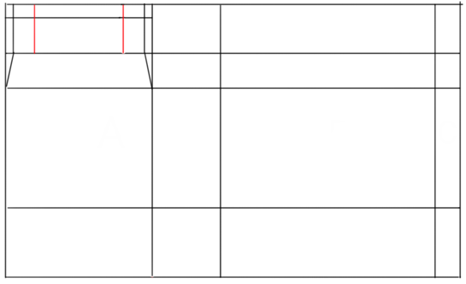

En estos pequeños rectángulos redondea con medio círculo formando unas pequeñas orejas.

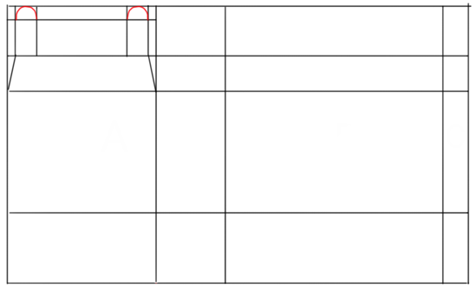

Posicionándote sobre el centro de la base del rectángulo 1 harás una medida a 0.5 cm, otra a 1.5 cm y otra a 2.5 cm.

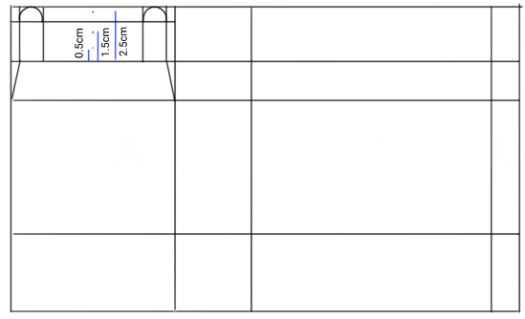

En esta última marca harás una curva a mano alzada.

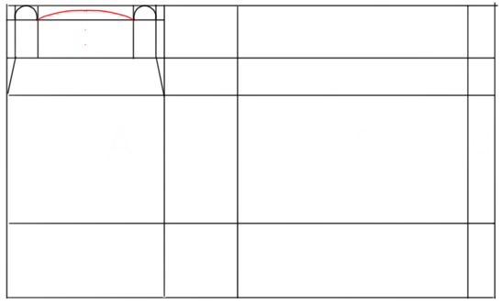

− De la medida 1.5 cm, traza dos líneas de 2 cm de cada lado, haz lo mismo sobre la medida de 0.5 cm, quedando 2 líneas paralelas de 4 cm.

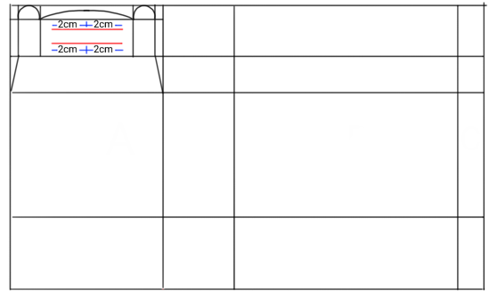

Une y queda un rectángulo.

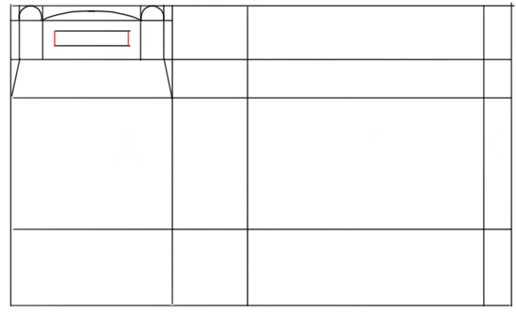

A mano alzada marca unos semicírculos para redondear los lados de este pequeño rectángulo que será la agarradera.

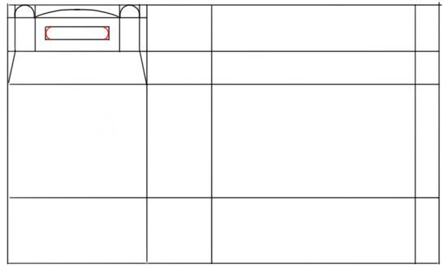

Ahora traza en el rectángulo 5, en la base superior harás una marca a la mitad, desde ésta mide a la derecha y a la izquierda 0.6 cm.

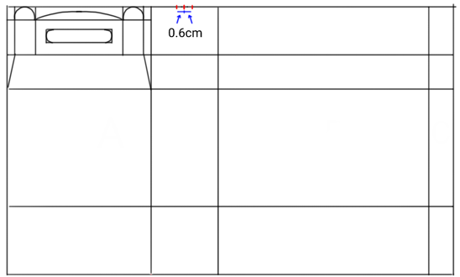

Une estas dos medidas con la base del rectángulo 6.

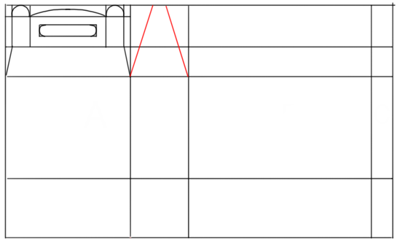

Quedará un triángulo cuya punta superior suavizarás con un medio círculo a mano alzada.

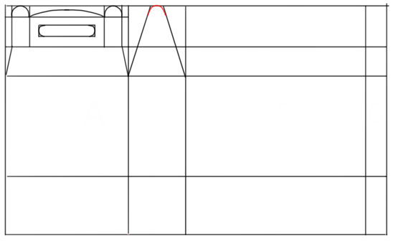

Desde la mitad de la base inferior del rectángulo 5, traza una línea de 2 cm hacia arriba y otra de 1.2 cm hacia abajo.

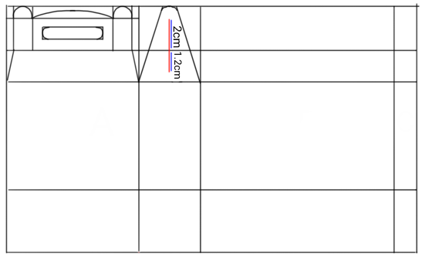

Ahora traza en el rectángulo 4, lo dividirás a la mitad con una línea punteada.

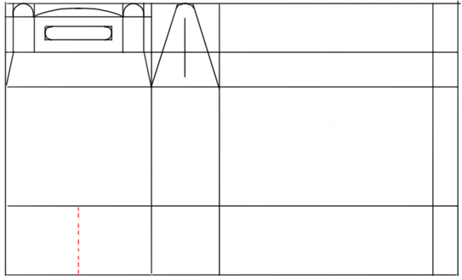

De arriba hacia abajo, en la vertical izquierda mide 3.2 cm.

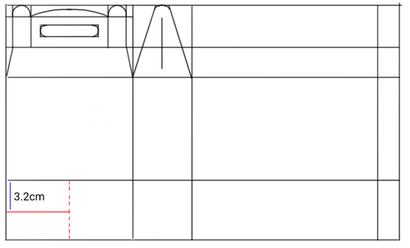

Y de esa medida escuadra hacia la línea punteada.

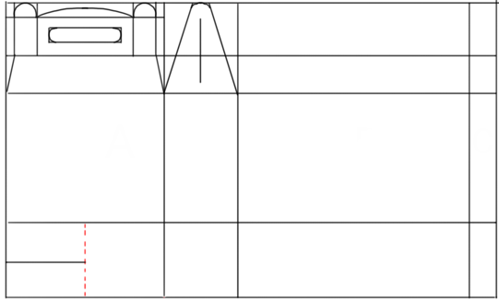

En la vertical derecha desde la base superior hacia abajo mide 5 cm y escuadra 3.5 cm hacia la izquierda.

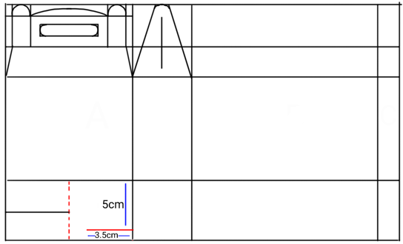

Une a la medida anterior en diagonal.

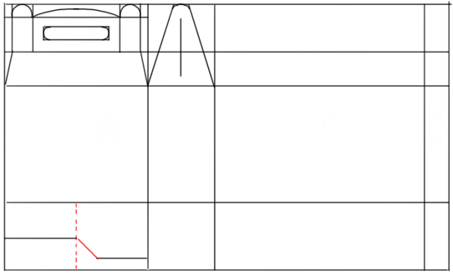

Ahora repite estos pasos en el rectángulo B.

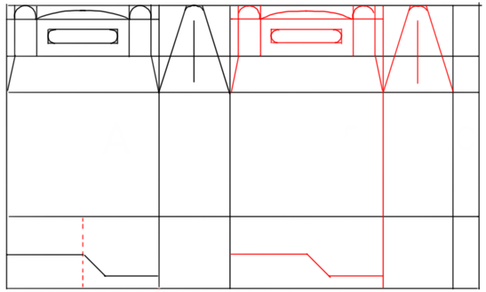

Una vez terminado el rectángulo B trazarás en el rectángulo C, para elaborar una pestaña, utilizarás el rectángulo más grande, del lado derecho y desde ambas bases mide 0.3 cm

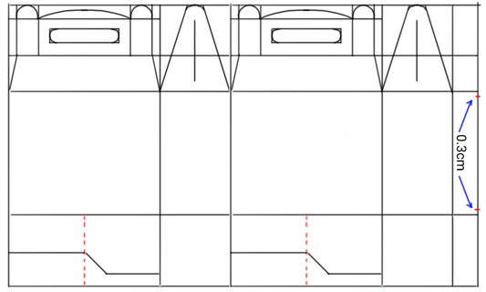

Únela en diagonal a los vértices.

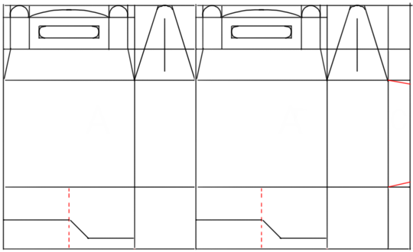

Ahora tienes la estructura del empaque con todas las especificaciones, procede a recortar las partes obscuras como se muestra en la imagen, tomando todas las medidas de seguridad al hacerlo.

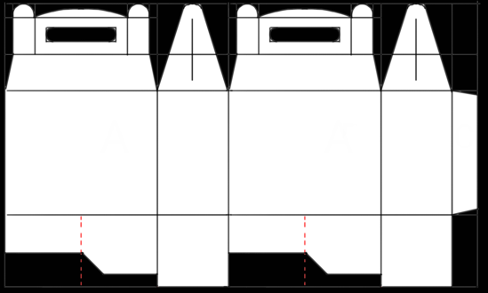

Una vez que tienes los cortes de la plantilla, marca los dobleces para poder armar el prototipo del empaque.

Ahora realizarás la base donde se colocarán los alimentos dentro del empaque.

Traza un rectángulo de 14.8 cm x 11.8 cm

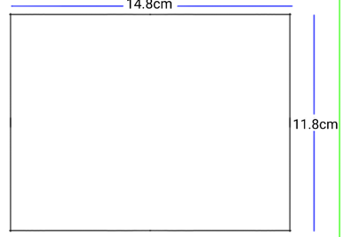

En la base superior mide 3 cm de cada lado, quedando 8.8 cm entre estas dos medidas y escuadra.

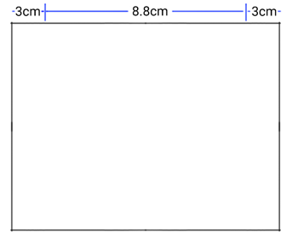

En la vertical mide 3 cm de arriba hacia abajo y de abajo hacia arriba, quedando entre las 2 medidas 5.8 cm y escuadra.

Quedan 4 cuadrados iguales en las cuatro esquinas, que usarás para trazar las pestañas, por lo que los siguientes pasos se repetirán en cada uno de ellos. Traza una línea punteada que los dividirá a la mitad.

Sobre la línea punteada mide 0.5 cm de cada lado y une.

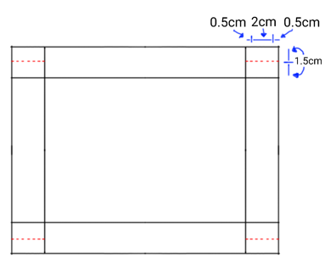

Para los dos rectángulos de arriba unirás las líneas con los vértices inferiores del cuadrado, mientras que para los cuadrados de abajo los unirás a los vértices superiores.

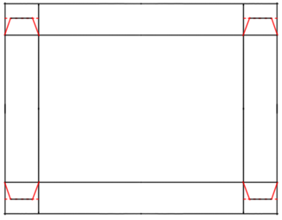

Traza dos rectángulos aparte, que servirán para las separaciones de la base, uno de 8.8 cm x 3 cm y el otro de 5.8 cm x 3 cm.

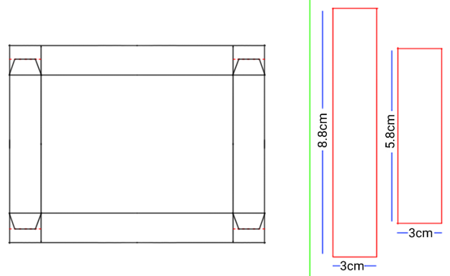

En el rectángulo más grande harás tres medidas verticalmente a 2.9 cm, de está hacia abajo 1.5 cm y de esta hacia abajo 1.5 cm.

Mientras en el otro rectángulo mide verticalmente 2.9 cm de arriba hacia abajo, y escuadra esas marcas hasta la mitad.

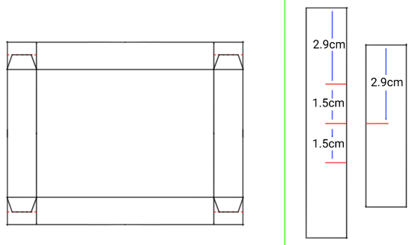

Procede a recortar las partes oscuras como se muestra en la imagen, toma todas las medidas de seguridad al hacerlo.

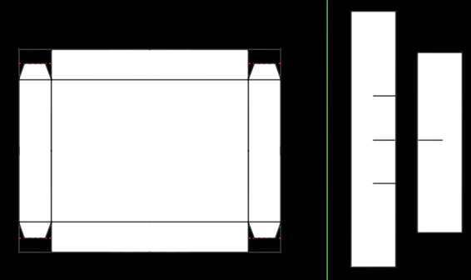

Una vez que tienes los cortes de la plantilla, marca los dobleces para poder armar la base y sus separaciones.

Como ves, finalmente tienes un prototipo.

Recuerda llevar un seguimiento en tu cuaderno de Tecnología de los programas de Aprende en Casa. Te invitamos a compartir tus reflexiones y aprendizajes con tu profesora o profesor de Tecnología, con tu familia y tus compañeros.

Recuerda agregar a tu glosario tecnológico, algunos de los términos vistos en esta sesión.

El reto de hoy:

Realiza tu prototipo de empaque o del producto que estés trabajando con tu maestra o maestro de Tecnología.

¡Buen trabajo!

Gracias por tu esfuerzo.

